Cách trang trí món ăn cực kỳ dễ thương và ngộ nghĩnh
sẽ giúp cho bé tăng thêm hưng phấn khi ăn


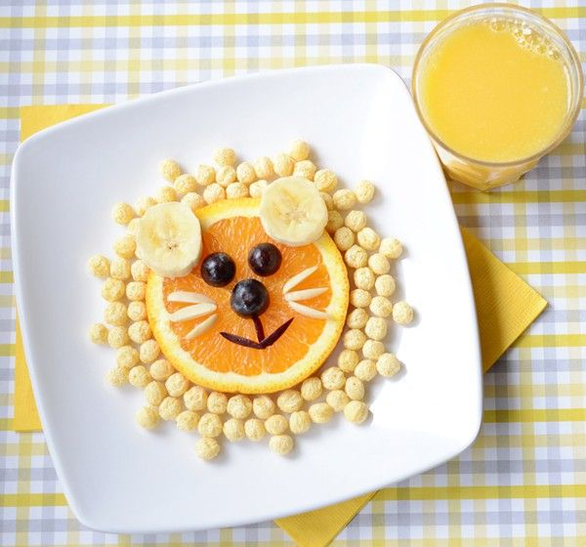

Nguyên liệu:
- 01 chén ngũ cốc ăn sáng dạng viên tròn;
- 01 khoanh cam vàng;
- 02 khoanh chuối chuối;
- 04 quả nhỏ đen hoặc đỏ;
- 06 miếng hạnh nhân dài
Dụng cụ: Đĩa trắng hình vuông, con dao
Cách làm:
1. Bạn hãy đặt khoanh cam ở trung tâm của chiếc đĩa. Sau đó, bạn đặt hai khoanh chuối hai bên để tạo thành chiếc tai của con sư tử.
2. Bạn cắt nhỏ quả nho đen để làm mắt, mũi, miệng của chú sư tử.
3. Sau đó, bạn lấy 06 miếng hạnh nhân để làm râu và cuối cùng là rắc hạt ngũ cốc xung quanh lát cam để tạo thành bờm chú sư tử là xong rồi.
Món ăn ngộ nghĩnh này nhất định sẽ khiến cho bé yêu của bạn thích mê và ăn nhiều hơn đấy.
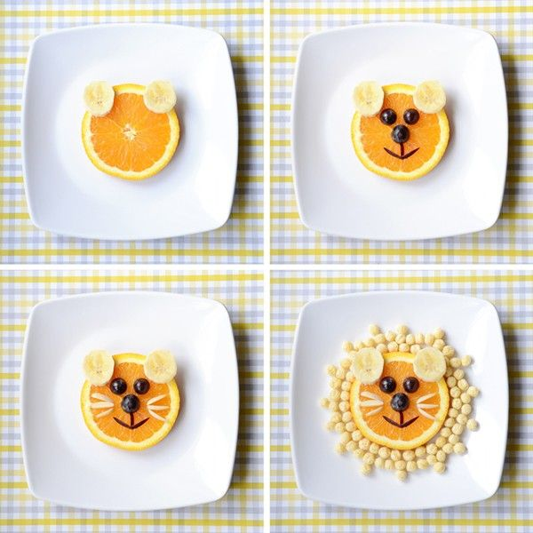
Chúc các bạn sẽ tạo ra những chú sư tử cực ngộ cho con yêu!

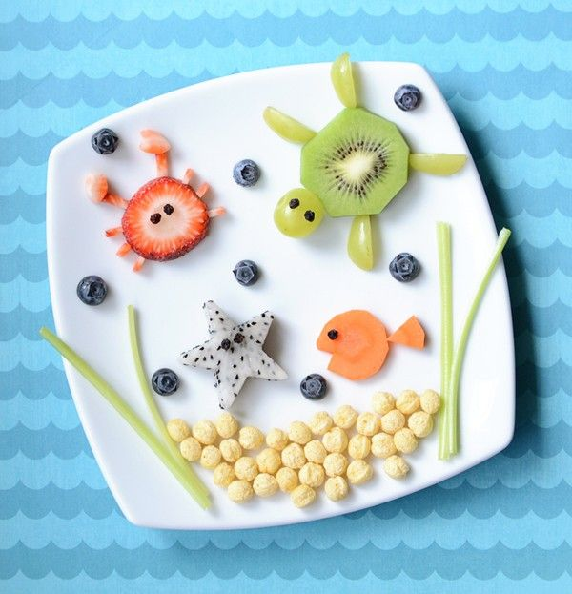

Nguyên liệu
- 01 khúc thân cây cần tây;
- 01 quả dâu tây;
- 01 khoanh thanh long bóc vỏ;
- 01 khoanh kiwi lột vỏ;
- 02 quả nho xanh;
- 02 lát cà rốt;
- Một ít quả việt quất;
- Một ít ngũ cốc ăn liền dạng hạt tròn;
Dụng cụ: đĩa trắng hình vuông, con dao.
Cách làm:
1. Bạn hãy đặt các hạt ngũ cốc ở bên dưới đĩa sau đó cắt cần tây thành 04 miếng mỏng dài và đặt mỗi bên 02 miếng.
2. Tiếp theo bạn sẽ tạo thành chú rùa, bạn đặt lát kiwi làm thân rùa, quả nho làm đầu rùa, cắt quả nho làm 04 để tạo thành chân rùa. Cuối cùng, bạn cắt nho đen để làm mắt rùa. Để làm cá vàng, bạn cắt 1 lát cà rốt, sau đó cắt 1 miếng tam giác nhỏ bỏ đi để làm thân, dùng chính miếng tam giác đó để làm đuôi cá và sử dụng nho đen để làm mắt cá.
3. Bạn cắt thanh long thành hình ngôi sao rồi thêm đôi mắt đen để tạo thành sao biển. Bạn cắt dâu tây thành con cua, thêm các miếng nhỏ để làm càng cua và sử dụng nho đen để làm mắt. Cuối cùng, bạn thêm quả việt quất xung quanh là món ăn hấp dẫn đã hoàn thành rồi.

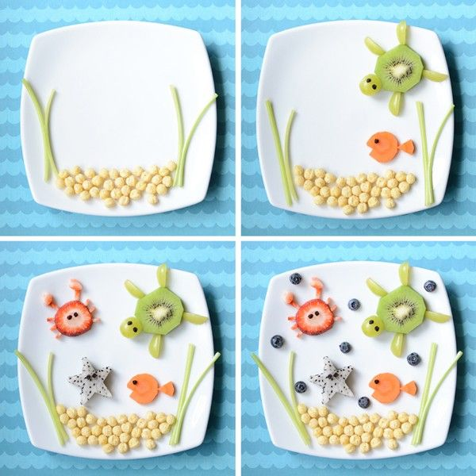
Chúc bạn tạo ra những đĩa hoa quả ngon cho con yêu!

Nhân viên Ngọc Thủy sưu tầm
(Nguồn tin: Trang-tri-mon-an/Trang-tri-mon-an-sieu-de-thuong-cho-be-3292.html)

